Progetto Educativo e di Benessere in natura
per bambini 6/13 anni
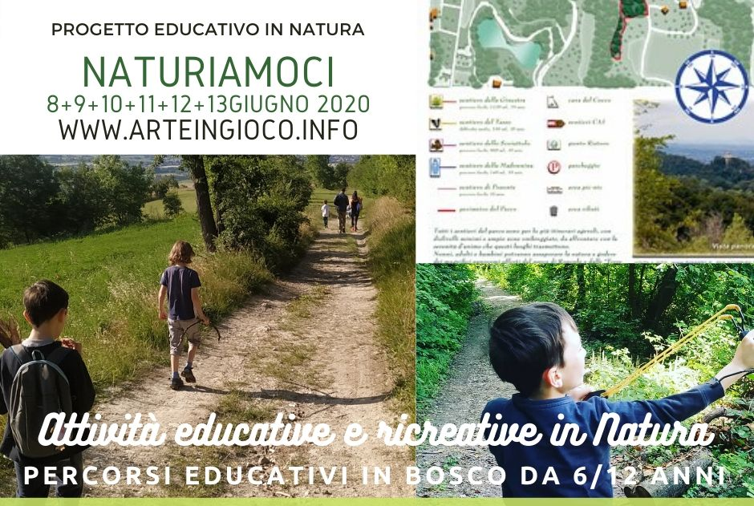
"NATURIAMOCI”
alla scoperta del Bosco

Da lunedì 8 a sabato 13 Giugno 1 SETTIMANA + Da lunedi 18 al 19 Giungo 2 SETTIMANA
vi proponiamo mattinate dedicate all'Out Door Education nel bellissimo Parco di Roncolo fra sentieri CAI e prati collinari, verranno proposte attività ricreative ed educative all' aria aperta per ritrovare Benessere psico-fisico,relazionale ed emotivo in Natura fra coetanei

ISCRIZIONE:
metti una X sulle giornate o sul periodo che vuoi prenotare

- DA LUNEDI' 8 a VENERDI' 12 GIUNGNO: 48€
- DA LUNEDI 8 a SABATO 13 GIUGNO: 58€
- GIORNATA singola 10€, indica le date o la data:
- SOLO SABATO 13 GIUGNO: 12€

Nota:
Si darà la preferenza alle iscrizioni che richiedono l'intero periodo dal LUNEDI al VENERDI' in modo da avere sempre lo stesso gruppo di bambini, agevolando cosi' anche le indicazioni Sanitarie.

CALENDARIO DELLA 1 SETTIMANA

- LUNEDI 8 GIUGNO 2020 dalle ore 8.30 alle 13.00
Attività Naturetherapy per aumentare la consapevolezza e la connessione con madre natura
- MARTEDI 9 GIUGNO 2020 dalle ore 8.30 alle 13.00
Attività di gioco guidato attraverso racconti e fiabe su animali e creature magiche del Bosco
- MERCOLEDÌ 10 GIUGNO 2020 dalle ore 8.30 alle 13.00
Laboratori naturalistici dedicati alla realizzazione di tane, rifugi e amuleti magici
- GIOVEDÌ 11 GIUNGO 2020 dalle ore 8.30 alle 13.00
Giochi di orientamento in Bosco
- VENERDÌ 12 GIUNGO 2020 dalle ore 8.30 alle 13.00
Caccia al tesoro naturalistica
- SABATO 13 GIUGNO dalle ore 8.30 alle 13.00
Animazione Naturalistica fra fiabe e leggende sui segreti di Madre Natura

INFORMAZIONI GENERALI

Le attività sono rivolte a bambini 6/13 anni, anche non esperti camminatori, poiché i sentieri CAI del Parco sono semplici.

Location: nell' area del Parco di Roncolo - Quattro Castella – E' presente Punto Bar Ristorante e relativa area servizi igenici ( sanificati )

Periodo: dal lunedì al Sabato / dalle 8:30 alle 9.00 accoglienza / dalle ore 9.00 inizio attività /dalle 12:30 con riconsegna dei bambini che non si fermano per il pranzo al sacco / dalle 12.30 alle 13.00 pranzo al sacco o ristorante disponibile con il loro Menu'

Contributo: 10€ ad incontro a bambino dal lunedì al sabato / per i fratelli 8€.

Per chi resta dalle 12.30 alle 13.00 e Pranzo al sacco, portato da casa nella zona ristoro attrezzata.

Possibilità di ordinare il pranzo al Ristorante BAR VOLARE: prendendo accordi direttamente con il gestore: 2214369767
La Merenda deve essere confezionata e portata da casa

Abbigliamento sportivo: tuta con pantalone lungo + scarpa da ginnastica+ felpa + zainetto + Telo mare per attività di relax a terra.

Presidi igenico sanitari anti Covid-19 da mettere nello zaino del bambino: Gel igenizzato + mascherina + telo mare + astuccio + quadero per appunti ( formato A4 )

IMPORTANTE: il genitore all'atto dell'iscrizione deve sottoscrivere il Patto di Corresponsabilità circa le misure organizzative, igenico-sanitarie e comportamentali volte al contenimento della diffusione del contagio da Covid.19.

RICORDA: il PATTO di CORRESPONSABILITÀ va' consegnato ad inizio attività.

RICORDIAMO che il decreto dell Reg. Emilia Romagna dei Centri Estivi NON impone OBBLIGO DI MASCHERINA all' ARIA APERTA, verranno mantenuti i distanziamenti durante le attività dei bambini.
I bambini verranno accompagnati dall' educatore al Bagno e si provvederà ad igienizzare dopo l' uso. L' uso della Mascherina è richiesta dentro Bagno e dentro la sala Ristorante nel caso fosse utilizzata per il pranzo o in caso di pioggia per fare attività al suo interno.

LE PRENOTAZIONI chiudono il gg Sabato 6 Giugno.
OGNI ATTIVITA' VERRA' ATTIVATA al raggiungimento di MIN.5 BIMBI e MAX 7 BIMBI

MODULO ISCRIZIONE + PATTO DI CORRESPONSABILITÀ genitoriale si scarica dal sito: www.arteingioco.info ed è da consegnare STAMPATO il giorno dell' attività.

PAGAMENTO QUOTA: va effettuato in contanti il giorno dell'attività, IN BUSTA e NON c'è la POSSIBILE DARE RESTI quindi vi richiediamo che LA QUOTA SIA PRECISA !

IL MODULO ISCRIZIONE da inviare entro sabato 6 Giugno 2020 : info.arteingioco@gmaol.com
Portare foglio di CORRESPONSABILITÀ firmato il giorno dell'attività + TERMOMETRO per MISURAZIONE DELLA FEBBRE.

Per maggiori informazioni: Cell 3889219308 Mariaestella Coli Facilitatore Naturetherapy

